Unit 2
Mavzu: Tа`minlоvchi mаnbаlаrgа qo`yilаdigаn tаlаblаr.
Reja:
2.1.Payvandlash yoyining ta`minlash manbalari haqida umumiy ma`lumot.
2.2. Payvandlash transformatorlari haqida umumiy ma`lumotlar.
2.3. Payvandlash to`g`rilagichlari haqida umumiy ma`lumotlar.

2.1.Payvandlash yoyining ta`minlash manbalari haqida umumiy ma`lumot.

Yoyni lozim bo`lgan tok turi vat ok kuchi bilan ta`minlovchi qurilma payvandlash yoyning ta`minlash manbayi deyiladi
Ta'minlash manbayi va payvandlash yoyi o'zaro bog'langan energetika tizimini tashkil qiladi, unda ta'minlash manbayi quyi- dagi asosiy funksiyalarni bajaradi: yoyning boshlang'ich yonishi uchun sharoit yaratadi, payvandlash jarayonida uning turg un yonishini ta'minlaydi va rejim parametrlarini rostlash (sozlash) uchun imkoniyat yaratadi.
Ta'minlash manbayining muhim texnik tavsifi unga yoyning u yoki bu turi bilan ishlash imkonini beradigan ta'minlash manbayining «payvandlash» klemmalaridagi kuchlanish U ning payvandlash toki I ga bog'lanishidir. Bu bog`lanish ta'minlash manbayining tashqi volt-amperli tavsifi (VAT) deyiladi. Bizga ma'lum ta minlash manbalari uchun eng xarakterli tavsiflar: tez pasayib boradigan 1, o'rtacha pasayadigan 2 va qattiq 3 tavsiflaridir (2.1-rasm).
Yoyning turg'un yonishi, demak, payvand chokning sifatli shakllanishi bir qator shartlarni bajarishga bog'liq. Ulardan biri ta'minlash manbayining kuchlanishi va toki yoyning kuchlanishi va tokiga tengligidir. Bunga manbaning VAT va yoyning VAT biror nuqtada kesishganda erishish mumkin. Masalan, agar man- baning VAT-1 dasraki yoy asosida payvandlashga tegishli bo'lgan 4, 5 va 6 VAT bilan kesishsa, yoy turg'un bo'ladi, bu esa fagat manba tez pasayib boradigan VAT ga ega bo'lganda mumkin. Yoy bilan dastaki payvandlash jarayonida ko pincha yoy uzunligi an- chagina o'zgarib turadi, demak, kuchlanish pasayishi ham mum kin. Bunday o'zgarishlarda VAT larning kesishgan nuqtasi, masalan, A₂, nuqtasidan A₃ nuqtasiga siljiydi. Bu tok kuchining ∆I ga o'zgarishiga olib keladi, u manbaning VAT qancha tez pasayadigan bo'lsa, shuncha kichkina bo'ladi. Demak, dastaki payvandlash uchun tez pasayib boradigan tavsifli manba yaxshiroqdir

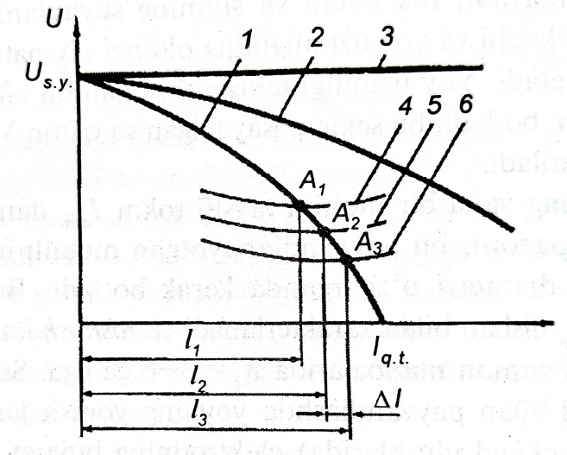
2.1- rasm. Ta`minlash manbayining tez pasayib boradigan (1), o`rtacha pasayib boradigan (2) va qattiq (3) tavsifi bilan birga turli uzunlikdagi payvandlash yoyini volt –amper tavsifi (4.5.6)
Sekin pasayib boradigan VAT manbalar flyus bilan avtomatik payvandlash uchun; qattiq VAT li manbalar himoyalovchi gazlarda suyuqlanadigan elektrod bilan yarimavtomatik va avtomatik payvandlashda qo'llanadi. Bunda VAT lardan foydalanish tcz pasayib boradigan VAT ga garaganda payvandlash transformator- laridagi nobudlik quvvatini kamaytiradi va yoyni suyuqlangan elek- trodda yongandagi o'z-o'zidan rostlanish effektini kattalashtiradi Bu effektning mohiyatini ko'rib chiqamiz: masalan, yoy uzunligi kattalashganda, elektrod metalining suyuqlanish tezligi kamayadi Simni yuborib turish tezligi o'zgarmas bo`lganda, agar suyuqlanish tezligi kichkina bo'lsa, uning uchi buyumga yaqinlashadi. Yoy uzunligi kamayadi, tok kuchi va simning suyuglanishi oshadi Jarayon tok kuchi va yoy uzunligining oldingi qiymati tiklangancha davom etadi. Yoy uzunligi tebranishi bilan bu effekt kuchliroq namoyon bo'ladi, bu sekin pasayadigan va gattiq VAT li manbalarda kuzatiladi.
Manbaning yana bir muhim tavsifi tokni I_{min} dan I_{max} gacha gan metallning qalinligi elektrod diametri o'zgarganda kerak bo'ladi. Bu diapazon K=I_{max}/I_{min} nisbati bilan xarakterlanadi va rostlash karraligi deyiladi. Hozirgi zamon manbalarida K_{r}=3-6ga ega. Suyuqlanadigan elektrod bilan payvandlashda yoyning yonish jarayoni juda qisga vaqt (sekund ulushlarida) elektrodning buyum bilan qisqa tutashishidan boshlanadi. Ta'minlash manbalari yoyning ishchi toki kuchidan 1,5-2 marta katta bo'lgan qisqa tutashish toki I_{qt} qiymatlarini taminlashlari lozim.
Har qanday manbalarning ishini uchta asosiy holat tavsiflaydi: salt yurish rejimi (payvandlash zanjiri ulanmagan, yoy yonmagan) qisqa tutashish rejimi (payvandlash zanjiridan qisqa tutash ish toki I_{qt} o`tadi) va yuklamali rejim (berilgan ishchi tokda yoy yonadi). VAT da bu holat to'g'ri keladigan ma'lum nuqtalar bor.
Payvandlash ishlari bajarilayotganda manba yoki t_{i} vaqti ichida ishchi holatda, yoki t_{s} vaqt ichida salt yurish rcjimida bo'ladi. Ikkala holat galma-galdan takrorlanadi. Shuning uchun ta'minlash manbayi (davriy) qaytalama-qisqa vaqt rejimda ishlaydi deyish qabul qilingan, bu rejim ulanishining davom etishi (UDE) bilan tavsiflanadi:

ГОCT 18311-72 ga binoan manbalarning ishlash sharoitiga qarab UDE 5 % ; 10 % . 15 % , 30 % ; 65 % : 100 % qiymatlarini ko'zda tutadi, buni hisobga olgan holda har bir tok manbayining turiga qarab nominal tok I_{nom} hisoblanadi, shunda bu tokda manbai qizib ketmaydi.
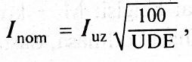
bu yerda I_{uz} - UDE 100 % bo`lganda uzoq muddat yo`l qo`yiladigan tok. Ta'minlash manbalari turli quvvatlarda 40 dan 5000 A nominal toklarga mo`ljallab ishlab chiqariladi, aniq qiymatlari sh chegaralarda ГOCT tomonidan belgilangan.
UDE va nominal tok qiymatlari- ta'minlash manbayining parametrlaridir. Bular qatorida manbaning payvandlashda imkon mos kuchlanishi va FIK bilan tavsiflanadi
Payvandlash zanjiri tokining turiga qarab ta'minlash manbalari quyidagicha farqlanadi:
1) o'zgaruvchan tok manbalari:
- bir va uch fazali payvandlash transformatorlari;
- aluminiy qotishmalarini payvandlash uchun maxsus qurilmalar;
2) o`zgarmas tok manbalari:
-to'g'rilagichlar;
-turli yuritmali generatorlar
Postlar soni bo`yicha ta'minlash manbalari bo`ladi:
- bir postli;
- ko`p postli.
Qo'llanish bo`yicha ta'minlash manbalari bo'ladi:
- umumsanoat ta'minlash manbalari;
- maxsus ta'minlash manbalari.
Umumsanoat manbalariga yoy vositasida qoplangan elektrodlar bilan dastaki payvandlash uchun ta'minlash manbalari, shuningdek, mexanizatsiyalashgan flyus ostida payvandlash uchur manbalar kiradi. Ta'minlash manbalarining belgilarida (2.2- rasm) birinch harf ularming turini ko'rsaladi:
Т- transformator, B- to'grilagich, Г- generator, П -o'zgartirgich, У- qurilma. Ikkinch harf - payvandlash turini ko'rsatadi: Д - yoy bilan, П- plazm bilan. Uchinchi harf - payvandlash usulini ko'rsatadi: Ф- flyus ostida, Г - himoyalovchi gazlarda, У - universal manba yok qo'shimcha ma'lumotlar belgisi: M - ko'p postli, И- impuls payvandlash. Uchinchi harf bo'lmasa, dastaki payvandlash bo'ladi
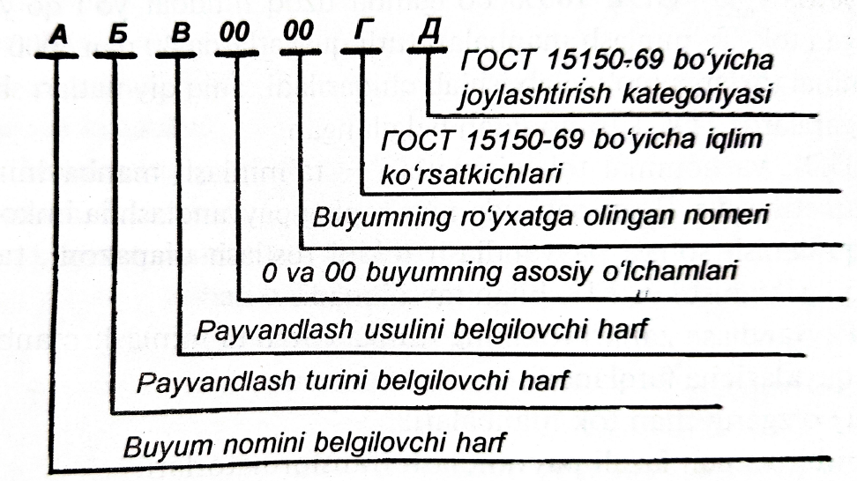
2.2-rasm. Payvandlash yoyining ta`minlash manbalari turlarini belgilash strukturasi.
Harflardan keyingi birinchi son - nominal payvandlash toki, yuzlab amperlarda, undan keyingi ikki son - buyumning ro'yxatga olingan nomeri. Undan keyingi harf va sonlar - iqlim ko'rsatkichlari -У mo'tadil, T-tropik, M- dengiz iqlimiю
Masalan, TД301У2 belgisida T- transformator, yoy bilan (Д) donali elektrodlar vositasida dastaki payvandlash (uchinchi harf yo'q), 300 A nominal toki, ro'yxatga olish nomeri 01, mo'tadil iqlim uchun (У), o`rnatishining ikkinchi kategoriyasi (2)
2.2. Payvandlash transformatorlari haqida umumiy ma`lumotlar.
Payvandlash iransformatori- o'zgaruvchan tokning sanoat tarmoqlari kuchlanishi 220 380 V ni past kuchlanishga, ya'ni ГOCT bo'yicha payvandlash jihozlari kuchlanishiga va lozim bo'lgan payvandlash tokini ta'minlovchi elektromagnit apparatdir. Payvandlash transformatorining, turg`un payvandlash jarayoni uchun lozim bo'lgan tez pasayib borishi uchun transformatorning mahsus konstruksiyasi, ya'ni sochilma magnit oqimlari kattalashtirilgan transformatori ishlab chiqarilgan. Payvandlash transformatorining chulg'amlari suriladigan konstruksiyasi eng ko'p tarqalgan. Bunday transformator (2.3-rasm) Э320, Э330 rusumli eleklrotexnik po`lat plastinkalardan yig`ilgan berk magnit o'tkazgichida yig'iladi. Ketma-ket ulangan g'altaklar 2 dan tuzilgarn birlamchi chulg'ami tarmoq kuchlanishiga ulanadi, chulg`amli payandlash transfor chulg'am magnit o'tkazich 1 da q`ozg'almas qilib mahkamlanadi. Ikkilamchi chulg'am ham ikkita g`altak 3 da da tayyorlangan bo'lib, dasta 4 aylantirilganda magnit o'tkazgichning o'zagi bo'yla erkin surilishi mumkin.
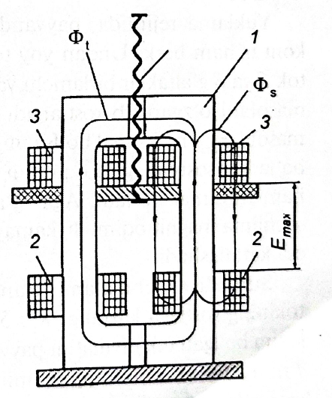
2.3-rasm. Suriladigan chulg`amli payvandlash transformatorining chizmasi.
1- berk magnit o`tkazgich; 2- birlmchi chulg`m g`altagi; 3- ikkilamchi chulg`am g`altagi; 4-dasta
Transformatorning ishlashi magnit o'tkazgich orgali birlam chi 2 va ikkilamchi 3 chulg' amlarning elektromagnit o'zaro ta'sirlariga asoslangan. Energiya uzatishda ikkita o'zgaruvchan magnit oqimlari qatnashadi: fagat magnitdan o'tadigan asosiy ogim d va magnit o'tkazgichdan hamda havodan o'tadigan sochilma oqim d. Salt yurish rejimida birlamchi chulg amning g'altagi 2 kuchlanishi 220...380 V li ta'minlovchi elektr tarmog'iga ula- nadi. Bunda berk kontur hosil bo ladi va undan salt yurish toki Iy o'tadi. Bu rejimda ikkilamchi chulg'am ulangan payvandlash zanjiri (ikkilamchi kontur) ochiq. Transformatorning ikkilamchi kuchlanishi salt yurish kuchlanishi U₂₌ U_{s.y.} teng. Uning qiy matini yoyni ishonchli hosil bo'lishi va xavfsizlik texnikasi talab- lari shartlari asosida transformatorni hisoblashda tanlaydilar
Yuklama rejimida, payvandlovchi yoy yonganda ikkilamchi kontur ham berk. Undan yoy toki (payvandlash toki) o'Tadi. Bu tok 2 va 3g'altaklar birlamchi va ikkilamchi chulg amlar orasidag masofani o'zgartirib rostlanadi. Agar 2 va 3 g'altaklar orasidagi masofa Emx maksimal bo'lsa, o, sochilma magnit oqimi eng katta bo'ladi, asosiy magnit oqimi t, esa, va demak, payvandläsh tolki ham minimal bo ladi. Agar g'altak 2 g'allak 3 ga yaqinlashsa sochilma magnit oqimi b, kamayadi, dh, oqimi va payvandlash toki esa kattalashadi.
Suriladigan chulg'amli transformatorlar uchun payvandlash tokining rostlash karraligi Ks 5. Payvandchi payvandlash uchun lozim bo lgan tok qiymatini payvandlash transformatorining dastas 4 ni aylantirib va tok qiymatining ko'rsatkichiga qarab o'rnatadi ko rsatkich transformatorning jildida o'rnatiladi
Qisqa tutashish rejimida payvandlash zanjiri elektrod bilan buyum orgali berk bo ladi. Qisqa tutashish toki payvandlash toki (yoy toki)dan, odatda, 1,1-1,2 marta katta bo'ladi. Bu shart yoy bilan dastaki payvandlashda dastlabki paytda yoy oson yonishi uchun turli konstruksiyadagi payvandlash transformatorlari uchun albatta bajariladi
Keyingisi energetik ko'rsatkichlarini yaxshilash uchun birlamchi chulg'amga kondensatorlar parallel ulanganligi bilan oldingisidan farq qiladi.
Chulg`amlari suriladigan transformatorlar ko`pincha yoy bilan dastaki payvandlash uchun qo'llaniladi. Bulardan tashqari sochilma oqimini va payvandlash tokini magnit shuntini burab o`zakning o'rtadagi harakatlanuvchi zvenosini burab (CTШ rusumli transformatorlar), o'zgartiradilar, shuningdek, kichik gabaritli ТДП, ТСД, АД3 rusumli transformatorlarni qo'llaydilar bularda tokni ikkilamchi chulg'am seksiyalarini qayta ulash bilan yoki qo`shimcha chulg'amlar yordamida rostlanadi.

2.3. Payvandlash to`g`rilagichlari haqida umumiy ma`lumotlar.
Payvandlash to'g'rilagichi - bu o'zgaruvchan tokning uch fazali tarmog'i energiyasini yoy bilan payvandlashda foydalanish uchun to'grilangan tok energiyasiga o'zgartiruvchi statik o'zgartirgichidir. To'g'rilagich sxemasi uni qo'llanish sohasiga qarab tanlanadi. Donali elektrod bilan yoy vositasida dastaki payvandlash uchun BI turdagi payvandlash to'g'rilagichi qo`llaniladi (2.4, 2.5- rasm)
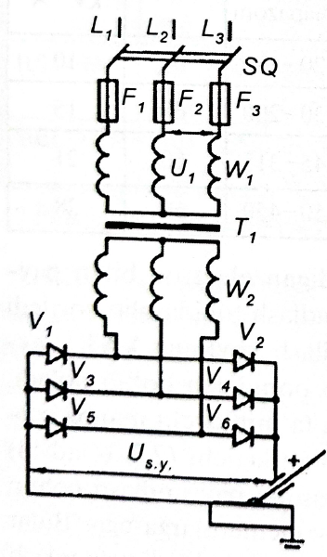
2.4-rasm. ВД turidagi payvandlash to`g`rilagichining prinsipial sxemasi.
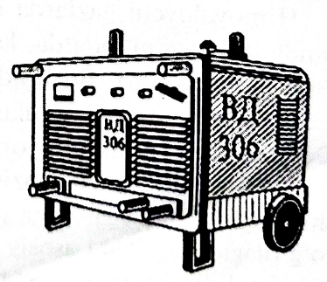
2.5-rasm. ВД turidagi payvandlash to`g`rilagichi
Bunday to'g'rilagichning asosiy elementlari - uch fazali payvandlash transformatorlari T₁, va to'g'rilagichlar bloki, V₁….V₆ Payvandlash transformatorlarining magnit o'tkazgichida birlamchi W₁ va ikkilamchi W₂, chulg`amlar bir-biridan bir qancha masofada joylashgan bo`ladi, bu esa pasayuvchi VAT ni hosil qilish uchun zarur bo`lgan Ф_{s}, sochilma oqim paydo bo'lishini ta'minlaydi. Bu to'g' rilagichlar bloki ko`prik sxemasida yig`ilgan bo`lib, to'g'rilangan tokning biroz sezilarli impulslanishi amplitudasini va payvandlanadigan metallga kiritiladigan issiqlik energiyasining yuqori darajada barqarorligini ta`minlaydi. Salt yurish rejimida payvandlash zanjiri ochiq, U_{S.y.}= 65-70V yuklama rejimida, yoy yonganda va chokning shakillanishi davomida lozim bo`lgan tok kuchi transformator magnit o`zagida ikkilamchi chulg`am o`zak bo`ylab surilishi hisobiga tekis rostlanad, buning uchun dastaki to`g`rilagichning jildiga chiqarilgan mexanizm bor.
Nazorat uchun savollar
- Taminlash manbayi deb nimaga aytiladi?
- Taminlash manbayi volt-amperli tavsifi nima?
- Taminlash manbayi qanday belgilanishda ifodalanadi?
- Yoy bilan dastaki payvandlashda taminlash manbayi tashqi VATi qanday bo`lishi kerak?

